这些文件夹（FrameViewSDK、NvTelemetry 等），只是 NVIDIA 显卡驱动和配套工具，不是 CUDA Toolkit。
- 显卡驱动：让系统识别显卡、支持基础显示和 3D 加速
- CUDA Toolkit：专门用于深度学习 / 并行计算的开发工具包，包含 nvcc 编译器、GPU 计算库等
- 两者是分开安装的！

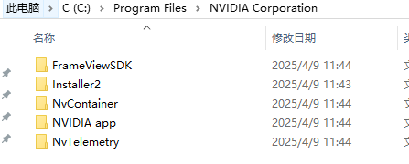

必须安装的 CUDA 版本：CUDA 11.1
看你的 PyTorch 信息：
plaintext
torch 1.9.0+cu111
+cu111 代表这个 PyTorch 是专门为 CUDA 11.1 编译的，只能和 CUDA 11.1 兼容！
- 装更高版本（如 11.2/11.3）不保证兼容
- 装更低版本（如 10.2）肯定不兼容
- 装错版本，PyTorch 会直接找不到 GPU，启动失败

安装步骤（照着做就行）

1. 下载 CUDA 11.1
官方下载地址：
https://developer.nvidia.com/cuda-11.1.0-download-archive
选择你的系统（Windows 10/11，x86_64），下载本地安装包。
CUDA 工具包 11.8 下载 | 英伟达开发者专区 --- CUDA Toolkit 11.8 Downloads | NVIDIA Developer

2. 安装时的关键设置
- 双击安装包，选择 “自定义安装”
- 只勾选：
  - CUDA → Toolkit（必须，核心部分）
  - CUDA → Development（可选，推荐勾上）
  - 其他组件（如 Visual Studio 集成）可以不勾，避免冲突
- 安装路径保持默认：C:\Program Files\NVIDIA GPU Computing Toolkit\CUDA\v11.1
- 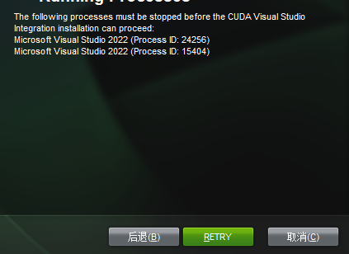
这个提示是 CUDA 安装器要装 VS 集成插件，但它检测到你正在运行 VS2022，所以卡住了。
- 关键是：你根本不需要装这个插件！

如果你是第一次安装，尽量全选
如果你是第n次安装，尽量只选择第一个，不然会出现错误
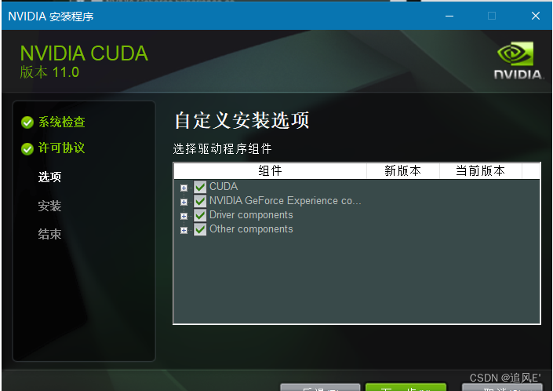
没有选择visual studio，后面说找不到，就返回取消了这个复选框
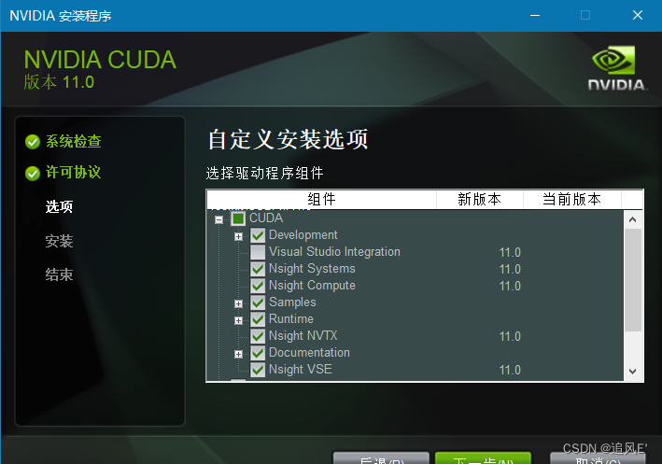

3. 配置环境变量（最关键！）
安装后，手动添加以下两个路径到系统环境变量 Path 中：
plaintext
C:\Program Files\NVIDIA GPU Computing Toolkit\CUDA\v11.1\bin
C:\Program Files\NVIDIA GPU Computing Toolkit\CUDA\v11.1\libnvvp

卸载NVIDIA GPU Computing Toolkit

1.打开电脑控制面板——程序——卸载程序
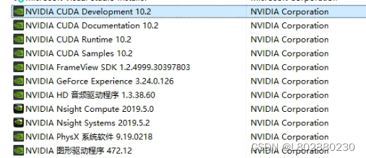
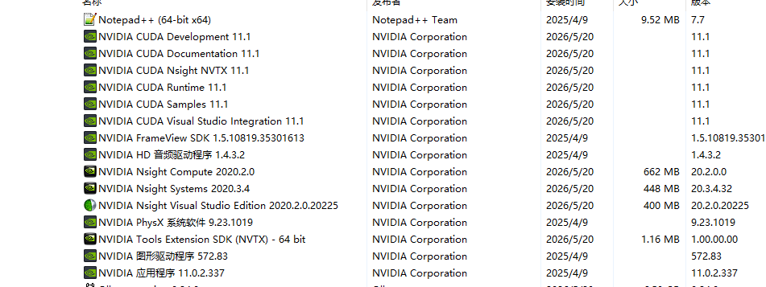

2.剩下以下四个就可以，其余都卸载掉。
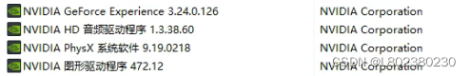

3.C盘里面C:\Program Files\NVIDIA GPU Computing Toolkit文件删除。
手动删除残留文件和文件夹
删除 CUDA 安装目录
打开文件资源管理器，导航至以下路径并删除整个文件夹：

C:\Program Files\NVIDIA GPU Computing Toolkit\CUDA\v12.6
C:\Program Files\NVIDIA Corporation\Installer2
C:\ProgramData\NVIDIA Corporation\CUDA Samples

一、安装TensorRT

1、TensorRT下载
进入官方网站：https://developer.nvidia.com/nvidia-tensorrt-8x-download
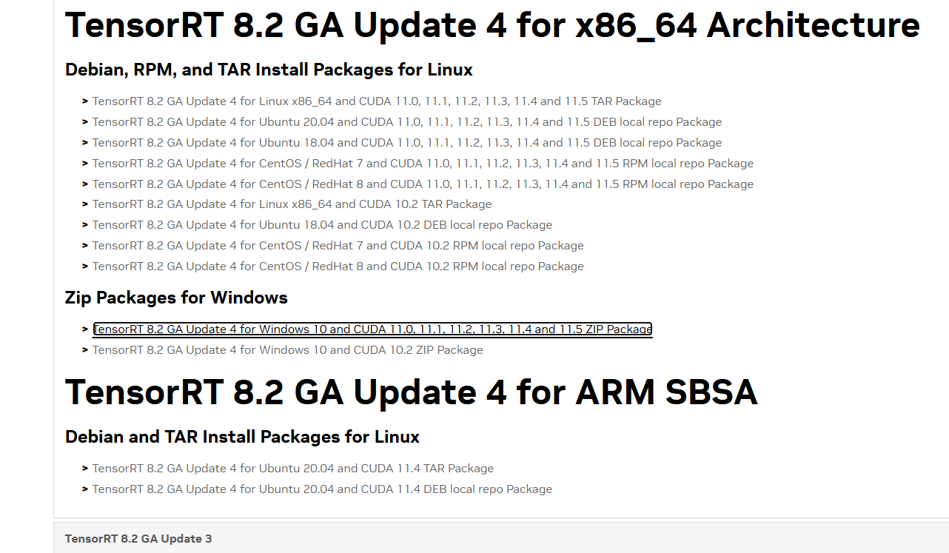

2、解压安装
下载得到 zip 压缩包，解压。

任意顺序完成以下几步：（下面说的复制，不是替换，不能删除，只是增加）

- 复制TensorRT-8.5.3.1\bin中内容到C:\Program Files\NVIDIA GPU Computing Toolkit\CUDA\v11.1\bin

- 复制TensorRT的include文件夹到CUDA的include文件夹

- 复制TensorRT-8.4.3.1\lib文件夹中的lib文件到CUDA的lib文件夹，dll文件到CUDA的bin文件夹

3.安装 TensorRT
这个只是轻量 的一个python tensort
它的作用是：让你在没有完整 TensorRT 安装的环境下，加载并运行“版本兼容引擎”（Version Compatible Engine，简称 VC Engine）。

回到解压的 TensorRT 文件夹，进入 /python 目录，根据你的 Python 版本（如 cp38）找到对应的 .whl 文件，使用以下命令安装：
cd D:\ProgramData\TensorRT-8.2.5.1.Windows10.x86_64.cuda-11.4.cudnn8.2\TensorRT-8.2.5.1\python
安装 TensorRT wheel 文件（建议使用管理员权限，或者加上 --user 参数避免权限问题）：
python -m pip install tensorrt-8.2.5.1-cp38-none-win_amd64.whl --user
tensorrt_dispatch-11.2.1.2-cp38-none-win_amd64.whl 是 TensorRT 的 Dispatch Runtime（轻量级调度运行时）的 Python 绑定包。

二．下载cuDNN（CUDA深度神经网络库）

第一步：下载匹配 CUDA 11.1 的 cuDNN
你需要下载一个与你的 CUDA 11.1 和 TensorRT 8.2.5.1 兼容的 cuDNN。根据NVIDIA的兼容性矩阵，CUDA 11.4 版本上构建的 cuDNN 可以完美兼容 CUDA 11.1，所以你只需要下载一个 8.2.x 的cuDNN。
你可以下载一个 cuDNN 8.2 for CUDA 11.x 的安装包，它就能与你的 CUDA 11.1 协同工作。或者，为了确保万无一失，可以去cuDNN官网下载页，找到明确写有"for CUDA 11.1"字样的8.2版本。
cuDNN 下载地址
cuDNN Archive | NVIDIA Developer
https://developer.nvidia.com/rdp/cudnn-archive
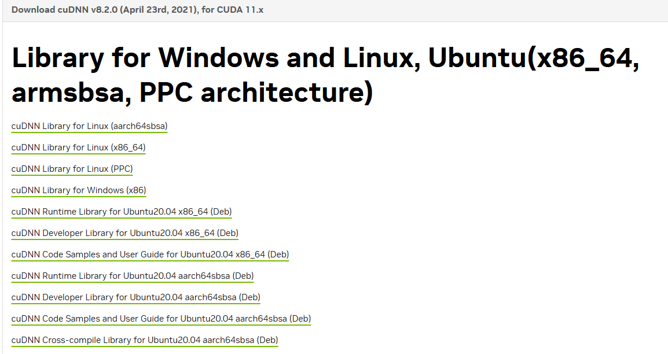

第二步：安装 cuDNN 文件 (核心步骤)
下载的 cuDNN 是一个压缩包，需要用“覆盖”的方式集成到你的 CUDA 安装目录中。以下是具体操作：
- 找到你的 CUDA 安装目录，默认路径通常是 C:\Program Files\NVIDIA GPU Computing Toolkit\CUDA\v11.1\。
- 解压你下载的 cuDNN 压缩包，里面通常包含 bin、include、lib 三个文件夹。
- 将这三个文件夹整个复制并覆盖到第一步的 CUDA 安装目录 C:\Program Files\NVIDIA GPU Computing Toolkit\CUDA\v11.1\ 下。系统提示“是否覆盖文件”时，请选择“是”。
- 验证 bin\cudnn64_8.dll 文件是否已存在C:\Program Files\NVIDIA GPU Computing Toolkit\CUDA\v11.1\bin 目录下。

第三步：添加环境变量
PATH环境变量中已有的C:\Program Files\NVIDIA GPU Computing Toolkit\CUDA\v11.1\bin路径，应该会自动让系统找到 cudnn64_8.dll 文件，因为你刚刚已经把cuDNN文件复制过去了。
不过，为了确保万无一失，你可以手动检查并重新加载一下这个环境变量：
- 打开 系统属性 -> 高级 -> 环境变量。
- 在系统变量列表中找到 Path 变量，选中后点击“编辑”。
- 检查列表中是否包含 C:\Program Files\NVIDIA GPU Computing Toolkit\CUDA\v11.1\bin 这一行。如果没有，请手动添加它。
- 确定保存所有设置。为了使新的环境变量生效，请重启你的命令提示符（cmd）或PowerShell。

第四步：验证安装
完成上述步骤后，再次运行你之前的测试脚本，应该就不会再报错了。
import torch
import tensorrt as trt
import os
# 可选：如果你的 CUDA 11.1 路径不在系统 PATH 最前面，可以手动添加（按需取消注释）
# cuda_path = r"C:\Program Files\NVIDIA GPU Computing Toolkit\CUDA\v11.1\bin"
# if os.path.exists(cuda_path):
# os.add_dll_directory(cuda_path)
print(f"PyTorch version: {torch.__version__}")
print(f"CUDA available: {torch.cuda.is_available()}")
print(f"PyTorch CUDA version: {torch.version.cuda}")
print(f"TensorRT version: {trt.__version__}")
# 尝试构建 TensorRT builder，如果成功则说明 CUDA 与 TensorRT 能正常沟通
logger = trt.Logger(trt.Logger.INFO)
builder = trt.Builder(logger)
print("✅ TensorRT Builder created successfully! 环境一切正常。")

RT SLZ

安装Torch
下载

安装Cuda
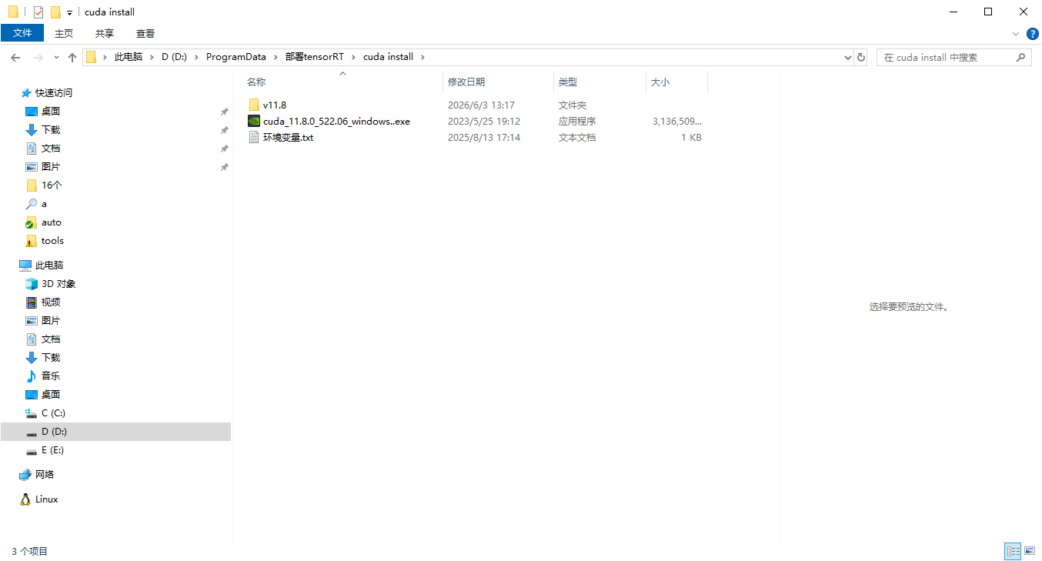
需要查看显卡驱动支持的最高版本：
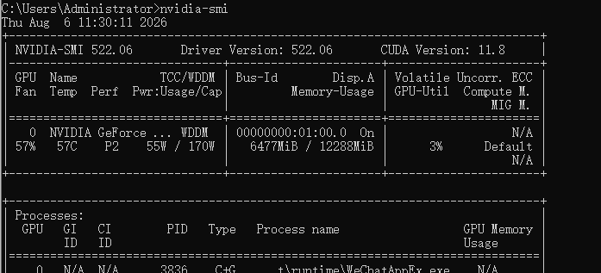
如果支持的版本过低，可以更新显卡驱动：
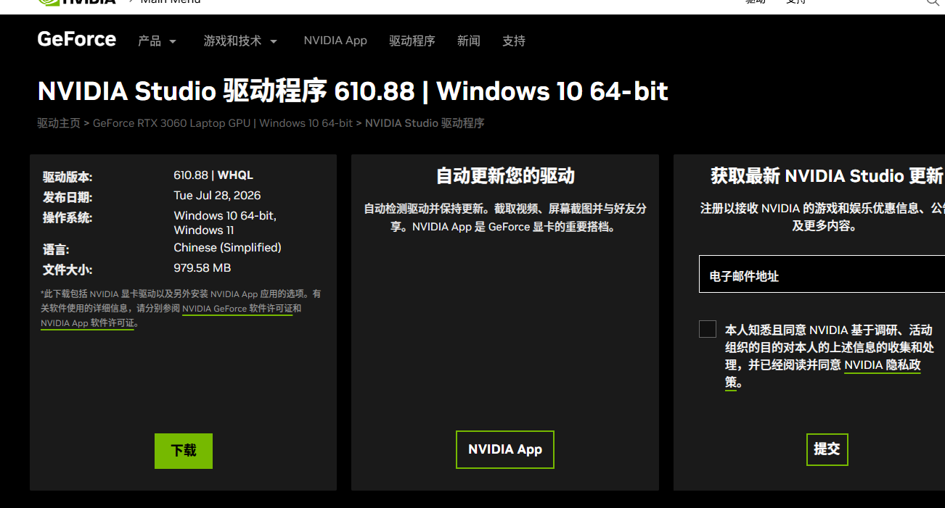

多个版本coda 管理环境变量
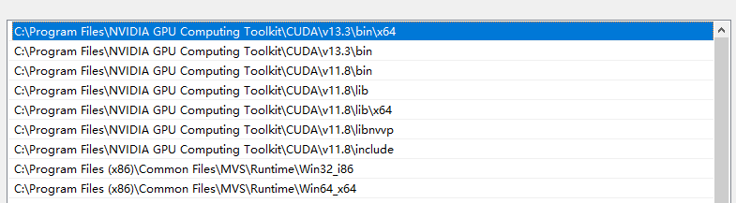
完整的环境变量：
C:\Program Files\NVIDIA GPU Computing Toolkit\CUDA\v11.8\bin
C:\Program Files\NVIDIA GPU Computing Toolkit\CUDA\v11.8\lib
C:\Program Files\NVIDIA GPU Computing Toolkit\CUDA\v11.8\lib\x64
C:\Program Files\NVIDIA GPU Computing Toolkit\CUDA\v11.8\libnvvp
C:\Program Files\NVIDIA GPU Computing Toolkit\CUDA\v11.8\include
可以先删除不用的版本，以免环境冲突

复制TensorRT
- 复制TensorRT的include文件夹到CUDA的include文件夹

- 复制TensorRT-8.4.3.1\lib文件夹中的lib文件到CUDA的lib文件夹，
- bin文件夹到CUDA的bin文件夹

复制 cuDNN
解压你下载的 cuDNN 压缩包，里面通常包含 bin、include、lib 三个文件夹。
将这三个文件夹整个复制并覆盖到第一步的 CUDA 安装目录 C:\Program Files\NVIDIA GPU Computing Toolkit\CUDA\v11.1\ 下。系统提示“是否覆盖文件”时，请选择“是”。

配置环境变量
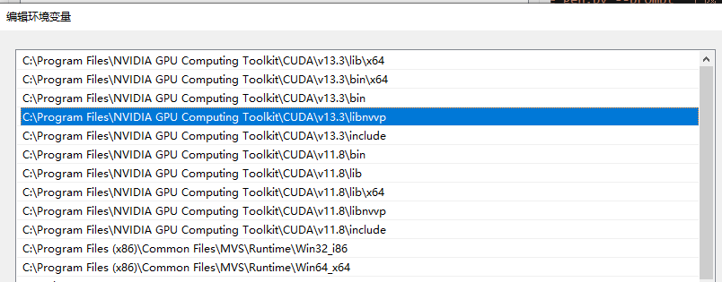

版本管理
版本1：cuda v11.8 + cudnn + torch -2.4.1 TensorRT 8.6
版本2：cuda v13.3 + cudnn v9.25 + TensorRT-11.2.1.2

版本查看
查看驱动支持的 CUDA 最高版本：
nvidia-smi
查看实际安装的 CUDA Toolkit 版本：
nvcc --version
# 或者
nvcc -V
. 检查 cuDNN 版本
cuDNN 的版本通常需要通过读取头文件或库文件来获取。
Windows 系统：
可以在命令提示符中执行：
cmd

编辑

type "C:\Program Files\NVIDIA GPU Computing Toolkit\CUDA\vX.X\include\cudnn.h" | findstr CUDNN_MAJOR
通过 Python 框架检查：
PyTorch: print(torch.backends.cudnn.version())
TensorFlow: print(tf.test.cuda_dnn_version())
检查 TensorRT 版本
trtexec --help

深度学习库没有加载
Is_深度学习

转rt 模型

to_onnx_rt2.bat ./2107model/1.pth 272 1179
The engine plan file is generated on an incompatible device, expecting compute 12.0 got compute 8.6, please rebuild.

核心结论
- .rt（TensorRT engine 序列化 plan 文件和 GPU 硬件强绑定，不能跨算力架构直接复制使用！
- 你现在运行机器 GPU 算力：Compute Capability 8.6
- 生成这个V1_IDX0.rt模型文件的机器 GPU 算力：Compute Capability 12.0
两者不匹配 → TensorRT 加载直接失败。

算力版本对应硬件（关键）
- Compute 8.6：RTX30 系列（3060/3070/3080/3090）、A2000、A30、A10
- Compute 12.0：RTX50 系（5090、5080 等 Ada Next 架构）
简单说：50 系显卡导出的 rt 引擎，直接放到 30 系显卡上跑，就报这个错。

TensorRT 硬性规则（非常重要）
序列化的 engine（.rt/.plan文件）绑定三重条件，任一不匹配就无法加载：
- GPU 算力架构（Compute Capability）【本次出错点】
- TensorRT 主版本号（8.5 ≠ 8.6 ≠ 10.0）
- 操作系统 / 驱动架构（部分版本跨平台也不兼容）
✅ 不能像 onnx 一样跨显卡直接拷贝 rt 引擎文件！

方案 2 确认 TensorRT 版本一致
除显卡架构外，还要保证：
导出模型使用的 TensorRT 版本 ≠ 运行时 TensorRtSharp 绑定的 TensorRT 版本
版本不一致也会额外引发加载异常。

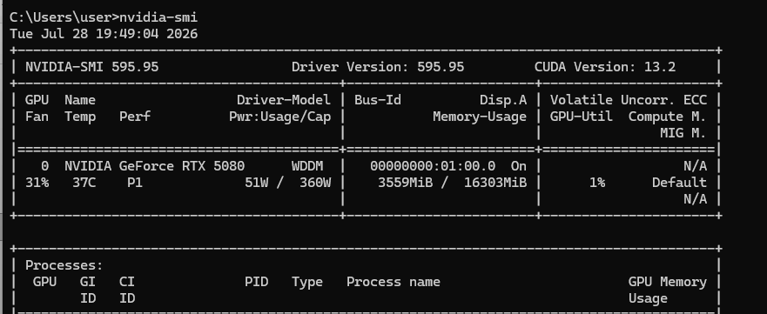
明确记录构建环境
生成引擎时保存环境信息（GPU型号、TensorRT版本、CUDA版本）：
nvidia-smi # 记录GPU型号
dpkg -l | grep tensorrt # TensorRT版本
nvcc --version # CUDA版本

PYTHON 版本
Python3.8 环境

对应图片包版本映射
表格
包名 | 3.8 旧版本 | 给 3.11 建议版本 | 用途
torch | 2.4.1+cu118 | 2.4.1+cu118 | Pytorch 模型 pth 导出 onnx
torchvision | 0.19.1+cu118 | 0.19.1+cu118 | 图像预处理
onnx | 1.17.0 | 1.17.0 | ONNX 读写
opencv-python | 4.13.0.92 →5.0.0.93 | 5.0.0.93 | 图像读写
pillow | 10.4.0 | 10.4.0 | 图像处理
protobuf | 5.29.6 | 5.29.6 | onnx 依赖
scipy | 1.10.1 | 1.10.1 | 矩阵运算
tqdm | 4.70.0 | 4.70.0 | 进度条
nvidia-modelopt[onnx] | 未在列表 | 最新 | FP16 转换，Python3.11 支持

